项目成果分享报告
——计算机视觉与深度学习实践项目总结
本次分享主要介绍两个人工智能应用项目：
1. 基于 Vision Transformer 的中国兰花分类与分析系统
2. 基于计算机视觉的视频阿凡达风格特效处理 Web 应用
两个项目均完成了从算法理解、模型实现、系统开发到 Web 部署的完整流程。

一、项目整体介绍

项目一：中国兰花分类系统
- 输入：兰花图片
- 输出：兰花品种预测结果，并提供 Top-3 匹配结果
- 核心技术：Vision Transformer（ViT）、LoRA 高效微调、Flask Web 部署
- 实现目标：完成超过1000类兰花品种识别系统
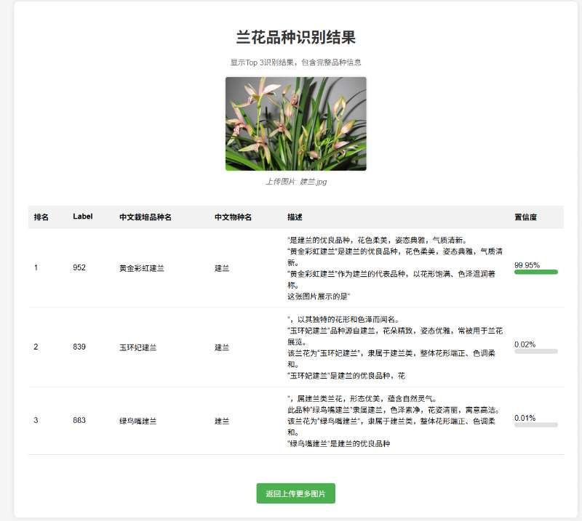

项目二：阿凡达风格视频特效处理 Web 应用
- 输入：用户上传视频
- 输出：带有人脸识别、阿凡达蓝色皮肤、环境特效的视频
- 核心技术：OpenCV、人脸检测、人脸识别、HSV颜色空间、Flask Web
- 实现目标：完成视频上传、处理、预览、下载完整流程

二、中国兰花分类系统

2.1 系统效果
- 用户上传兰花图片
- 模型自动识别兰花类别
- 网页展示预测结果和Top-3可能品种
- 形成从图片输入到结果展示的完整应用闭环

2.2 核心技术：Vision Transformer
传统 CNN 通过卷积核逐步提取局部特征，而 ViT 将图片划分为多个 Patch，并把 Patch 序列输入 Transformer，通过自注意力机制学习全局关系。
- 输入图片：3×512×512
- Patch划分：16×16，共1024个Patch
- Linear投影到Embedding空间
- 加入CLS Token和位置编码
- Transformer Encoder进行特征学习
- 分类头输出1024类预测结果

2.3 核心技术：LoRA高效微调
LoRA保持原模型参数冻结，只训练额外的小规模参数矩阵，降低模型微调成本，提高训练效率。
- 基础模型参数保持不变
- 仅训练LoRA参数
- 训练参数量不到整体模型1%
- 完成针对兰花分类任务的快速适配

2.4 系统实现流程
数据处理 → ViT模型训练 → LoRA微调 → 单图/批量推理 → Flask Web展示

三、阿凡达风格视频特效处理系统

3.1 系统效果
- 阿凡达蓝色肤色转换
- 树木颜色风格化处理
- 动态星星特效
- 团队成员自动识别和标注
- 陌生人自动高斯模糊，实现隐私保护

3.2 核心技术：人脸检测与识别
系统首先使用HOG方法检测人脸区域，然后利用128维人脸特征向量进行身份匹配。
- 检测人脸位置
- 提取128维Face Encoding
- 计算欧氏距离进行身份判断
- 团队成员显示绿色框和姓名
- 路人进行模糊处理

3.3 核心技术：HSV颜色空间
相比RGB直接修改颜色，HSV更适合进行颜色转换。系统通过检测肤色区域，调整色调、饱和度和亮度，实现阿凡达风格效果。

3.4 系统架构
视频输入 → Flask后台 → VideoEffectsProcessor逐帧处理 → 特效叠加 → 输出视频
- 模块化设计，每种特效独立封装
- 支持特效自由组合
- 异步任务处理
- 前端实时显示处理进度

四、项目总结与技术收获
- 深度学习能力：PyTorch模型搭建、ViT结构理解、LoRA参数高效微调
- 计算机视觉能力：人脸检测、识别、HSV处理、视频处理管线设计
- 工程开发能力：Flask后端、Web交互、异步任务处理
- 完成从算法模型到实际应用系统的完整落地
通过两个项目实践，对Transformer视觉模型、参数高效训练方法以及计算机视觉应用开发有了更加深入的理解。

